Управление по образованию Оршанского райисполкома
Государственное учреждение образования «Средняя школа № 23 г. Орши»

План-конспект
факультативного занятия
«Введение в аграрные профессии»
X класс

Модуль 2. Химический состав и кислотно-основной гомеостаз живых организмов

Тема занятия: Органические компоненты в химическом составе растительной клетки

Материал подготовлен
учителем биологии
ГУО «Средняя школа № 23 г. Орши»
Крикуновой О. В.

г. Орша
2021

Конспект факультативного занятия
«Введение в аграрные профессии» в X классе
Модуль 2. Химический состав и кислотно-основной гомеостаз живых организмов
2.3. Органическая составляющая клетки
Тема занятия: Органические компоненты в химическом составе растительной клетки
Цель занятия: организовать деятельность учащихся, направленную на изучение и первичное закрепление знаний по теме «Органические компоненты в химическом составе растительной клетки»
Задачи:
Образовательные: создать условия для формирования представлений об органи-ческих веществах в составе растительной клетки.
Развивающие: развивать умения систематизировать материал, анализировать и структурировать информацию, применять полученные знания на практике; формировать интерес к практико-ориентированным заданиям.
Воспитательные: воспитывать чувства взаимовыручки и ответственности за совместную работу; формировать интерес к познанию природы.
Тип занятия: изучение нового материала
Учебно-методическое обеспечение: видео «Химический состав клетки»; печатный учебный материал по теме; лабораторное оборудование (марля, вода, стакан, тесто, йод, картофель, бумага, семена подсолнечника, зерновки пшеницы, пробирка, спиртовка); карточки для самостоятельной и групповой работы; инструктивные карточки для проведения опытов.
Вводимые понятия: органические и неорганические вещества, биополимер, мономер, белки, жиры, углеводы, аминокислоты, нуклеотиды, нуклеиновые кислоты.
Планируемые результаты обучения:
- предметные: владение знаниями об основных группах органических веществ растительной клетки, их структуре; уметь объяснять роль этих веществ;
- метапредметные: уметь работать с информацией, выделять главное, существенное в изучаемом учебном материале, сравнивать, обобщать изучаемые факты, логически излагать свои мысли;
- личностные: демонстрация устойчивого интереса к практической самостоятельной деятельности; способность логически рассуждать, устанавливать причинно-следственные связи; готовность выполнять определённые действия для достижения поставленной задачи в группе

2

Ι. Организационный этап (приветствие; тема урока записана на доске; создание доброжелательной атмосферы на уроке; подчеркнуть важность данной темы и ее возможное применение в дальнейшей работе и в повседневной жизни; познакомить с планом работы)
Эпиграф к уроку: «Скажи мне и я забуду. Покажи мне, и я запомню. Дай мне действовать самому, и я научусь». (Китайский мудрец)
Озвучить и настроить учащихся на урок (записано на доске).
II. Ориентировочно - мотивационный этап
Организация деятельности учащихся по определению, и принятию целей и плана занятия (беседа). Включение учащихся в совместную деятельность по определе-нию личностной цели занятия (целеполагание)
На доске записаны опорные глаголы: сформулировать, перечислить, характе-ризовать, выделить, доказать. Учащимся предлагаются глаголы использовать для того чтобы составить цель урока.
Итоговая цель для учащихся: сформулировать понятие химический состав растительной клетки, перечислить группы органических веществ, характери-зовать значение этих веществ для организма, выделить структурные элементы веществ и их роль, доказать наличие в растениях органических веществ.
Цели урока, озвученные учащимися, записываются на доске.
Зачитать слова русского естествоиспытателя К.А. Тимирязева: «Дайте самому лучшему повару сколько угодно свежего воздуха, сколько угодно солнечного света и целую речку чистой воды и попросите, чтобы из всего этого он приготовил вам сахар, крахмал, жиры и зерно, - он решит, что вы над ним смеётесь. Но то, кажется совершенно фантастическим человеку, беспрепятственно совершается в зелёных растениях»
Создание проблемной ситуации: О каком процессе в растительном организме идёт речь? Какие вещества образуются в клетках растений? Где накапливаются эти вещества?
III. Операционно-познавательный этап
Создание условий для усвоения учащимися знаний об органических компонентах в химическом составе растительной клетки. Организовать целенаправленную познавательную деятельность учащихся.
1.Просмотр видео «Химический состав клетки»
https://www.youtube.com/watch?v=oYmFfkJqWVs

3
После просмотра видео учащимся предлагается заполнить схему:  Химический состав клетки  ? ?  ? ?  Содержатся в телах Образуются только  неживой и живой в живых организмах  природы | 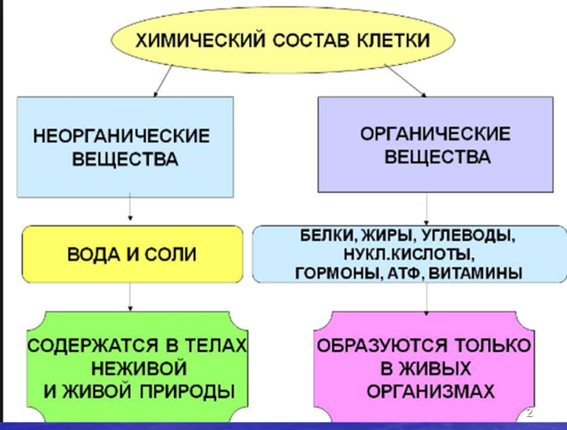
Задание выполняется самостоятельно, а затем организуется взаимоконтроль. Обобщающая беседа (дополняют, выявляют и корректируют ошибки, анализируют их причины) Вернуться к целям урока, записанным на доске.
2. Работа с учебной литературой. Учащимся предлагается печатный вариант темы урока, им необходимо изучить материал учебной литературы и заполнить таблицу «Органические компоненты клетки» (см. Приложение 1)
Работают в паре по заполнению таблицы, изучают теоретический материал.  Учащиеся представляют свои работы, остальные слушают, делают пометки (записи) в тетрадях, задают вопросы, делают выводы. | 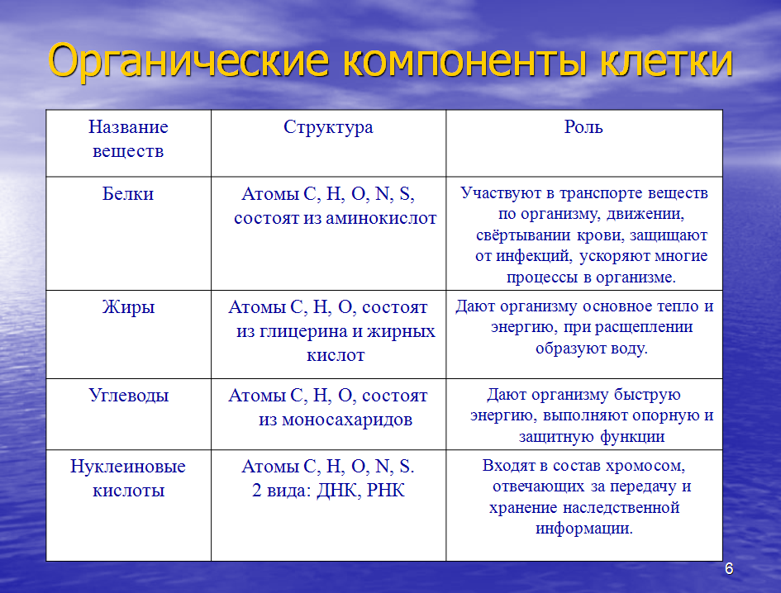
Вернуться к целям урока, записанным на доске.
IV. Практико-ориентированный этап
Осознание учащимися собственного уровня усвоения знаний. Создать условия для экспериментального подтверждения знаний по изученному материалу.
Инструктаж по технике безопасности. Работа выполняется по инструктивным карточкам.
Работа организуется в группах.  Учащимся необходимо по результатам опытов заполнить карточку «Наш эксперимент»  Презентация опыта. | Группа № ……  Наблюдения во время опыта:……..  Вывод:……
4

Группа № 1. Опыт позволяющий выявить в составе растений белок.
Цель опыта: обнаружить в составе растительных тканей белок.
Оборудование и материал: марля, вода, стакан, тесто.
Описание опыта: возьмите комочек теста (оно приготовлено из муки семян растений, следовательно, имеет такой же химический состав), положите его в мешочек из марли. Хорошо промойте тесто в воде, налитой в стакан.
Наблюдение: в марле осталась тягучая клейкая масса — клейковина.
Вывод: клейковина сходна по составу с белком куриного яйца и называется растительным белком.
Группа № 2. Опыт позволяющий выявить в составе растений крахмал (углеводы).
Цель опыта: обнаружить в составе растительных тканей крахмал.
Оборудование и материал: вода в которой промывали тесто, стакан, йод, картофель.
Описание опыта: 1) Добавьте в стакан с мутной водой, в которой промывали тесто, 2—3 капли йода. Запишите результаты в тетрадь.
2) Налейте йод на срез клубня картофеля.
Наблюдение: 1) Вода окрасилась в синий цвет. 2) Срез картофеля окрасился в синий цвет.
Вывод: в состав растительных тканей входит крахмал.
Группа № 3. Опыт позволяющий выявить в составе растений жиры.
Цель опыта: обнаружить в составе растительных тканей жиры
Оборудование и материал: бумага, семена подсолнечника.
Описание опыта: положите на бумагу семена подсолнечника, льна (или других масличных культур) и раздавите их. Что появилось на бумаге? Какое вещество выделилось?
Наблюдение: на листе появилось жирное пятно.
Вывод: в состав растительных тканей входят жиры.
Группа № 4. Опыт позволяющий выявить минеральные вещества
Цель опыта: обнаружить в составе зерновки пшеницы минеральные вещества
Оборудование и материал: зерновки пшеницы, пробирка, спиртовка
Описание опыта: Положим в пробирку сухие зерновки пшеницы или семена другого растения и подогреем их на слабом огне. На стенках пробирки вскоре появятся капельки воды, так как вода, находящаяся в семенах, при нагревании испаряется. Образовавшийся пар соприкасается с холодными стенками пробирки, охлаждается и оседает на стекле каплями воды. Продолжим нагревание. Семена обуглятся, и в пробирке появится дымок. Это сгорают органические вещества семян: крахмал, белок и жиры. После сгорания органических веществ остается зола. Она состоит из несгорающих минеральных веществ.
5
Вывод: Таким образом, в состав семян входят органические вещества, минеральные вещества и вода. В семенах разных растений содержатся неодинаковые количества воды, органических и минеральных веществ.
Вернуться к целям урока, записанным на доске.
V. Контрольно-коррекционный этап урока
Создать условия для самоконтроля, коррекции и самооценки знаний и умений учащихся.
Учащимся предлагается задание «Терминологический диктант» (задание выполняется самостоятельно) Фронтальная беседа по выполненным заданиям.
1)………. – высокомолекулярные органические соединения, макромолекулы которых состоят из большого числа повторяющихся звеньев – мономеров.
2) Первичные продукты фотосинтеза и исходные продукты биосинтеза других органических веществ в растениях – это ……..
3) Нуклеиновые кислоты состоят из мономерных единиц, называемых ………..
4)……– биополимеры, состоящие из соединенных в определенной последователь-ности многих молекул аминокислот, которые образуют одинарную полипептид-ную цепь.
5)….. – накапливаются в семенах, плодах растений; относятся к группе органических веществ; являются разновидностью триацилглицеролов.
Вернуться к целям урока, записанным на доске.
VI. Подведение итогов занятия. Домашнее задание. Рефлексия
Подготовить учащихся к выбору домашнего задания. Осознание значимости учебной деятельности. Предложить учащимся проанализировать проведенное время, свою активность и пользу от знаний, после чего дать общую оценку подошедшему к концу занятию.
Домашнее задание – составить «Карту памяти» по теме занятия.
Домашнее задание опережающего характера - подготовить сообщение на тему:
«Жиры – представители простых липидов»
Рефлексия. Аргументированные ответы на один из вопросов:
1. Что вы ожидали от урока и что получилось?
2. Какие этапы урока вы считаете наиболее удачными и почему?
3. В чём и когда вы испытывали затруднения?
4. Была ли полезна информация, полученная на данном занятии?
5. Мои и наши перспективы?

6

Приложение 1
Биополимеры – высокомолекулярные органические соединения, макромолекулы которых состоят из большого числа повторяющихся звеньев – мономеров.
Белки – биополимеры, состоящие из соединенных в определенной последователь-ности многих молекул аминокислот, которые образуют одинарную полипептид-ную цепь. Белки – это сложные органические соединения, состоящие из углерода, водорода, кислорода и азота. В некоторых белках содержится еще и сера.
Аминокислоты – низкомолекулярные органические соединения, содержащие карбоксильную (-СООН) и аминную (-NH2 ) группы, которые связаны с одним и тем же атомом углерода. К атому углерода присоединяется боковая цепь какого- либо радикала (R). Аминокислоты – это бесцветные кристаллические твердые
вещества. Обычно они растворимы в воде и нерастворимы в органических растворителях. Известно 200 аминокислот, но только 20 входит в состав белка.
Значение белков: участвуют в транспорте веществ по организму, движении, свёртывании крови, защищают от инфекций, ускоряют многие процессы в организме.
Липиды – жироподобные органические вещества, обладающие среди биомолекул наименьшей относительной молекулярной массой. (Это сложные эфиры жирных кислот и какого-либо спирта (глицерин и жирные кислоты)) Жирные кислоты имеют одинаковую для всех кислот группировку – карбоксильную группу (-СООН) и радикал, которым они отличаются друг от друга. R• СООН
Их объединяет то, что все они нерастворимы в воде, но хорошо растворимы в органических растворителях (эфире, хлороформе, бензине). Содержатся во всех клетках растений и животных. Содержание в клетках составляет 5-15 % сухой массы, но в жировой ткани может иногда достигать 90 %.
Простые липиды – триацилглицеролы, воски. Они входят в состав организма человека, животных, растений, микробов, некоторых вирусов. Содержание может достигать до 90% Триацилглицеролы делят на жиры и масла в зависимости от того, остаются ли они твердыми при 20ºС (жиры) или имеют при этой температуре жидкую консистенцию (масла). Нерастворимы в воде, т.к.неполярны.
Их плотность ниже, чем у воды, поэтому в воде они всплывают. Основная функция – служить энергетическим депо. В организме животных, впадающих в спячку, накапливается избыточный жир. Дают организму основное тепло и энергию, при расщеплении образуют воду.
В растениях накапливаются масла (семена, плоды, хлоропласты).
Воски – группа простых липидов, представляющих собой сложные эфиры высших жирных кислот и высших высокомолекулярных спиртов.
7

Используются у растений и животных в качестве водоотталкивающего покрытия:
- образуют дополнительный защитный слой на кутикуле эпидермиса некоторых органов растений (листьев, плодов и семян).
- покрывают кожу, шерсть и перья; входят в состав липидных фракций мозга, лимфатических узлов, селезенки, желчных путей.
- из воска пчелы строят соты.
Углеводы - органические вещества, в состав которых входит углерод, водород, кислород; состоят из моносахаридов. Общая формула Сn ( H2O )m, где n и m могут иметь разные значения. Углеводы – первичные продукты фотосин-теза и исходные продукты биосинтеза других органических веществ в растениях, а также содержатся в клетках всех других организмов.
Функции:
1. Энергетическая – глюкоза является основным источником энергии, высвобождаемой в клетках живых организмов в ходе клеточного дыхания. Энергетический запас клетки – крахмал и гликоген. Дают организму быструю энергию.
2. Структурная (опорная) – как компонент покровов членистоногих, клеток стенок грибов, клеточных оболочек растений и некоторых протистов. Моносахариды являются основой синтеза многих органических веществ в клетке – полисахари-дов, нуклеиновых кислот.
3. Защитная – (гепарин - ингибитор свертывания крови)
Нуклеиновые кислоты
Нуклеиновые кислоты, как и белки, необходимы для жизни. Они представляют собой генетический материал всех живых организмов. Входят в состав хромосом, отвечающих зa передачу и хранение наследственной информации.
Нуклеиновые кислоты состоят из мономерных единиц, называемых нуклеоти-дами. Из нуклеотидов строятся чрезвычайно длинные молекулы — полинуклео-тиды. Молекула нуклеотида состоит из трех частей - пятиуглеродного сахара, азотистого основания и фосфорной кислоты. Атомы С, Н, О, N, S. Молекула нуклеотида состоит из трех частей - пятиуглеродного сахара, азотистого основания и фосфорной кислоты. В зависимости от вида пятиуглеродного сахара в составе нуклеотидов различают два типа нуклеиновых кислот: дезоксирибонуклеиновые (ДНК) и рибонуклеиновые (РНК)

8

